# 优化目标

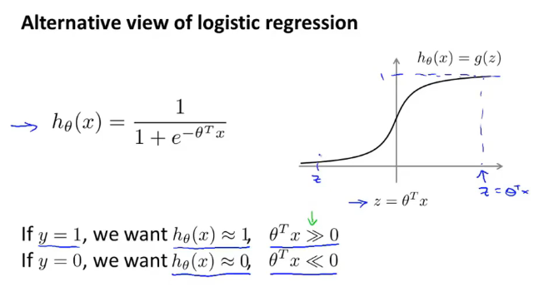

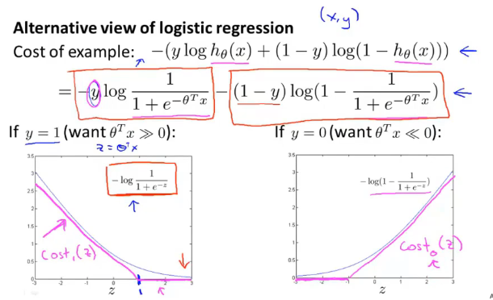

上面这一项是指单独训练样本所做的贡献（logistic function）

当y=1时，如果z很大，所对应的函数值就会很小，对代价函数影响很小

当y=0时，……

支持向量机会构造一个如图粉色线所示的cost function

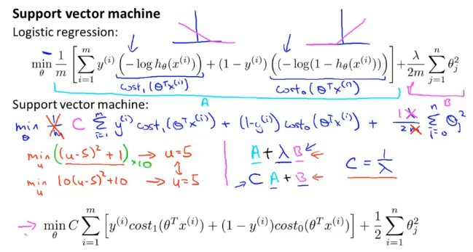

将 $cost_1(z)$ 和 $cost_1(z)$ 带入到logistic回归的cost function中，并将 $λ$ 改为C，去掉m

得到支持向量机的总体优化目标

